Step3：系统测试-兼容性测试
测试结果与质量评估报告
项目名称：JigsawMaster拼图大师
团队名称：404NotFound组
编 写 人：谢宝玛
审 核 人：陈新宇
日 期：2025/12/29

01 报告概述
测试目的：测试程序能在不同的环境中运行（不同的操作系统，不同的QT版本等）。
核心结论：拼图大师项目可以在不同的操作系统运行，可以兼容QT不同版本。
关键指标：操作系统类型，QT版本号。
后续的测试建议：服务端的代码没有测试，目前是运行在Linux系统上，后续可以在不同的环境中测试。
02 测试基本信息
测试环境：QT creator（Windows版本），QT（macOS版本），QT6.9~6.10多个版本。
测试范围：服务端程序。
测试周期：2天。
测试执行人：谢宝玛。
测试工具：组内每位同学的开发环境。
03 测试策略与方法
因为每位的同学的本地开发环境不同，所以只要同一份代码，每位同学都能本地运行，就说明能在不同的环境中运行。
要达成的任务清单：
- 测试程序可以支持QT 6.9～6.10版本
- 测试程序可以在Windows11系统和macOS系统运行
04 测试结果分析
测试结果图/截图展示：
1.环境：Windows11 / QT 6.9.1
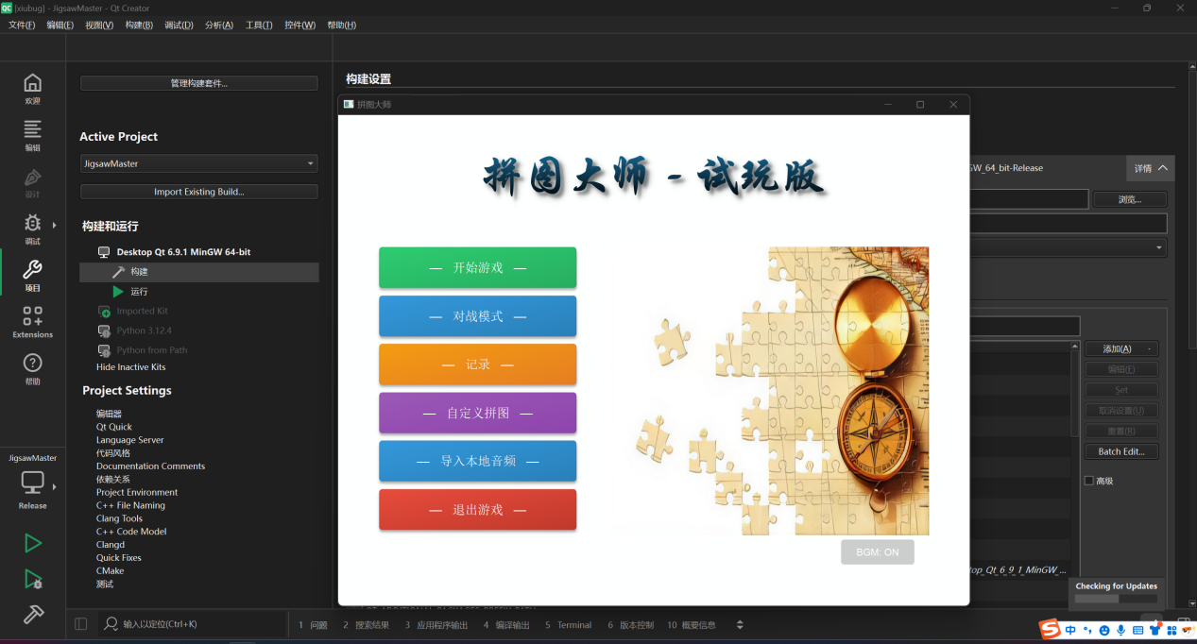

2.环境：Windows11 / QT 6.9.2
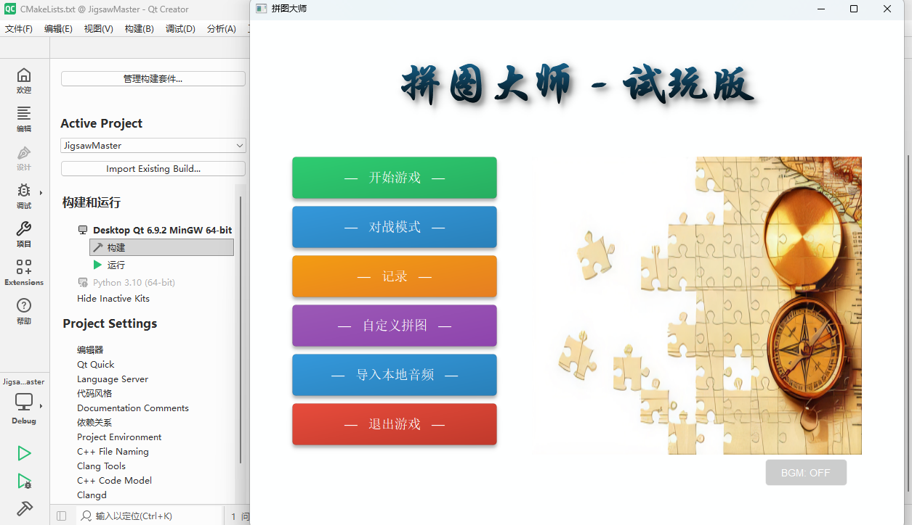

- 环境：Windows11 / QT 6.10.1
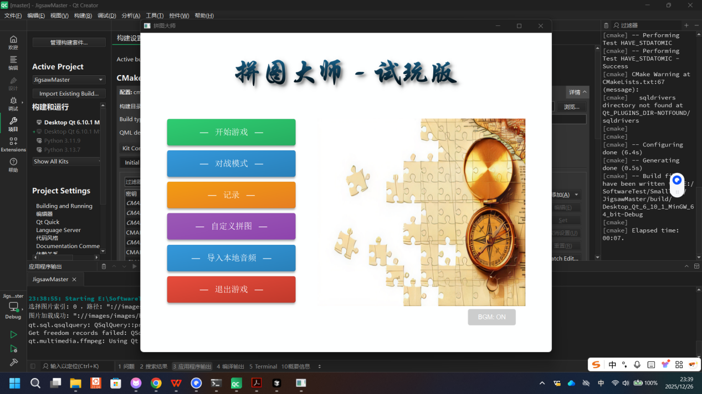
- 环境：macOS 15.5 / QT 6.9.3
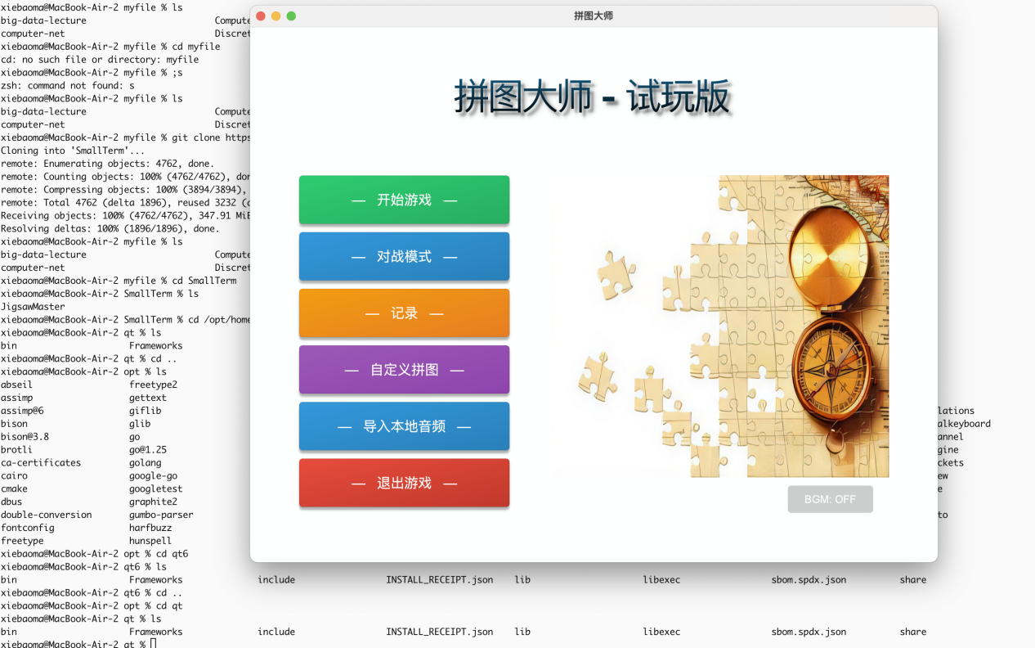

05 测试结论
系统达到预定的指标。可以兼容不同的操作系统（Windows11 和 macOS），可以兼容不同的QT版本（6.9～6.10）
说明该拼图大师项目在兼容性方面符合测试要求，通过测试。
系统存在的缺陷：可能不兼容较老的QT版本（比如4.0，5.0）。

